Devolución de recibos
Cuando se hayan recibido artículos pero sean incorrectos, dañados o no sean necesarios, utilice la opción de Devolver. Esto alertará a Cuentas a Pagar de un problema y que busquen una corrección de crédito o factura.
Si el proveedor no exige que los artículos se devuelvan físicamente pero está proporcionando crédito o enviando reemplazos, utiliza el proceso de acuse de recibo.
Nota: Las devoluciones solo pueden ser POs configuradas por tipo 'GOODS'. Los POs configurados como tipo 'SERVICES' no pueden usar el proceso de devolución; Este es el error que aparecerá. Este tipo de orden de compra tendrá que usar el proceso de recibo correcto.
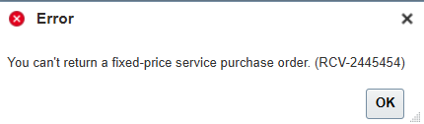
Si ya has recibido la orden de compra por el importe total, ve a Gestionar recibos
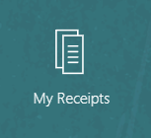
Seleccione el icono de papel 'Gestionar recibos'
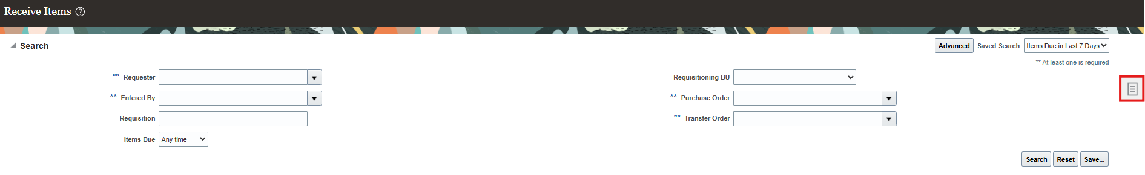

Introduce la orden de compra y selecciona los artículos recibidos: En cualquier momento, busca.
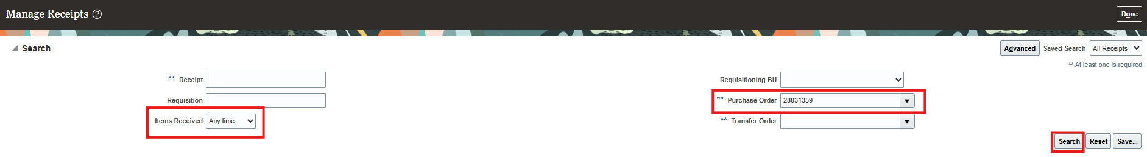

Haz clic en la línea de correos para resaltar y seleccionar Devolver.
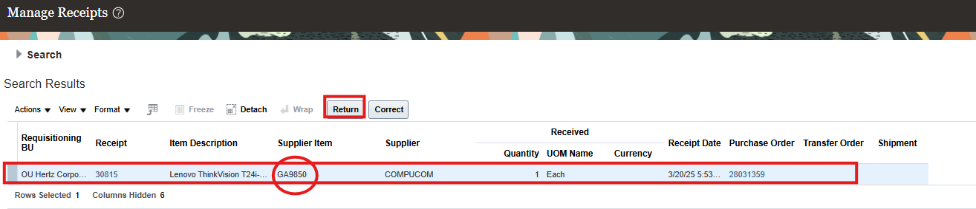

Añade el número de artículos que se deben devolver. Por ejemplo, pedí 6 pero devolví 3, añadió cantidad de 3. Añade la razón: si el proveedor proporciona un número de autorización de devolución de material, añádelo, usa el cuadro de notas para añadir más detalles.
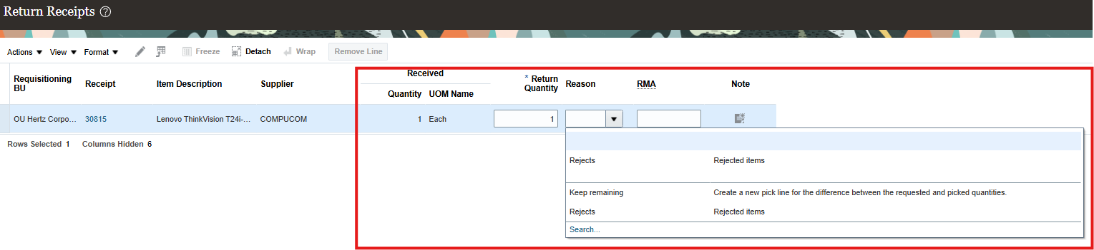
Seleccionar Enviar
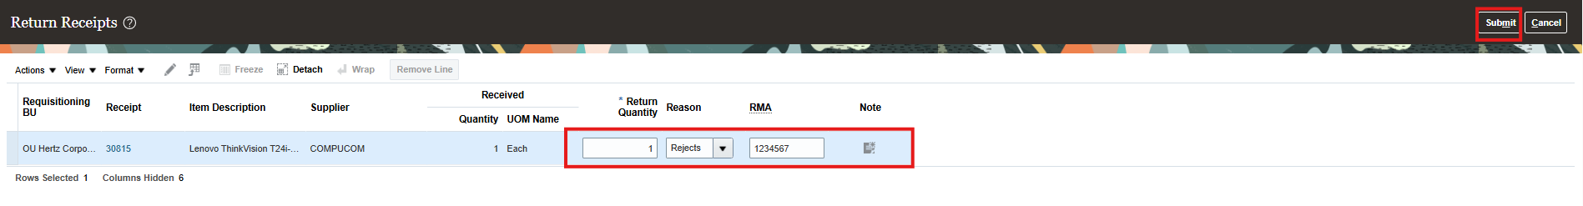
El proceso ha sido completado.
